弹性盒子

布局：display：flex 默认水平 / inline强制变成行内元素 / block强制变成块内元素 / inline-block使得span a等标签具备块级元素属性，可设置宽高

flex-direction：column 垂直

父元素属性：justify-content水平方向：start左对齐/center居中/end右对齐

space-between space-around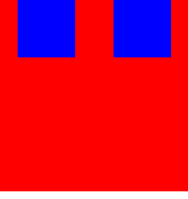

align-items: start/center/end / stretch默认

子元素属性：flex-grow：number 占用的份数

position：absolute 生成绝对定位的元素，相对于 static 定位以外的第一个父元素进行定位。元素的位置通过 "left", "top", "right" 以及 "bottom" 属性进行规定。

fixed 生成绝对定位的元素，相对于浏览器窗口进行定位。元素的位置通过 "left", "top", "right" 以及 "bottom" 属性进行规定。

relative

生成相对定位的元素，相对于其正常位置进行定位。因此，"left:20" 会向元素的 LEFT 位置添加 20 像素。

static 默认值。没有定位，元素出现在正常的流中（忽略 top, bottom, left, right 或者 z-index 声明）。

inherit 规定应该从父元素继承 position 属性的值。

线性渐变：linear-gradient（方向，颜色1，颜色2，…）方向：n deg 或者 to top/bottom/left/right

Transparent:全透明色